Profesor: Óscar Yáñez
Puntaje Ideal 20 Pts.
Colegio Mater Dolorosa Historia, Geografía y Cs.

Prueba de Diagnóstico Historia Geografía y Cs.
Apellidos: | Nombre: | Curso: 4°básico

GEOGRAFÍA
* En cada caso marca la alternativa correcta
• Observa la imagen y luego responde las preguntas N°1 y N°2.
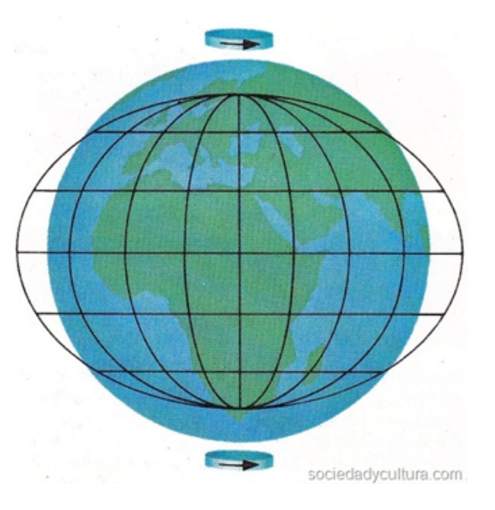

1. De acuerdo a la imagen anterior, nuestro planeta Tierra tiene una forma muy especial, achatada en los polos y abultada en el Ecuador. Esta forma recibe el nombre de:

A. Círculo. B. Esfera.
C. Geoide
D. Tierra.

2. En la imagen de la representación de nuestro planeta, también se observan algunas líneas importantes, tales como el círculo del Ecuador. Esta línea o círculo sirve como referencia para:

A. Dividir la Tierra en dos mitades o hemisferios: el hemisferio norte y el hemisferio sur. B. Trazar todos los meridianos.
C. Señalar el Polo Norte y el Polo Sur.

D. Indicar el punto de la superficie terrestre donde los rayos solares no alcanzan a llegar.

• Observa la siguiente imagen y responde la pregunta N°3.
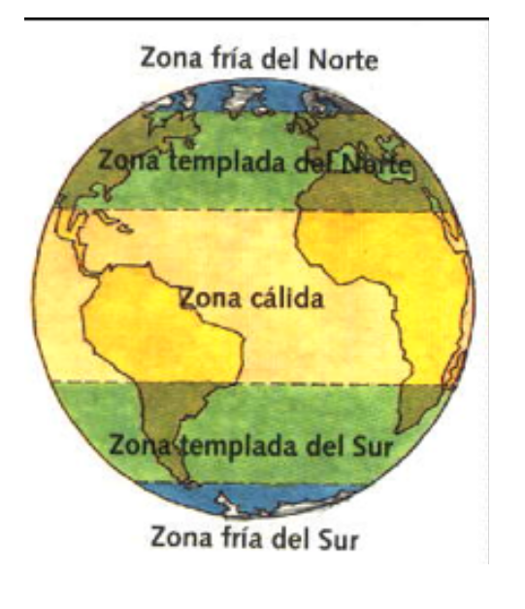

:

3. ¿En cuál de las siguientes zonas climáticas se encuentra Chile?

A. Cálida.

B. Fría del Sur.
C. Templada del Norte. D. Templada del Sur.

2

• Observa las siguientes imágenes y luego responde la pregunta N° 4.
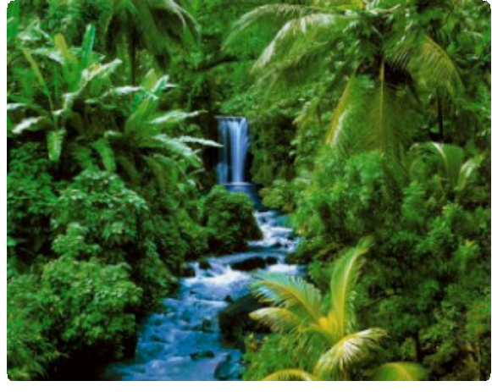

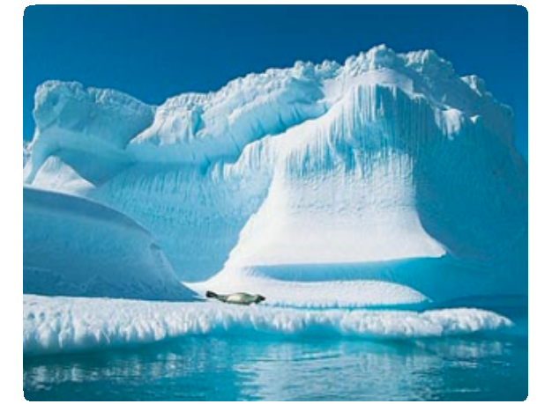

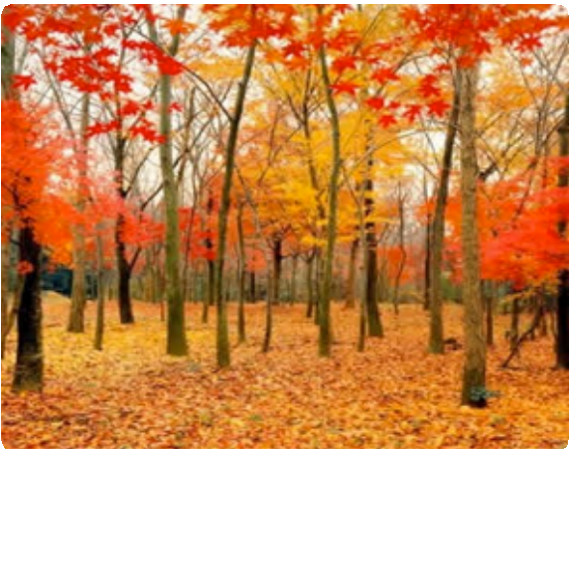

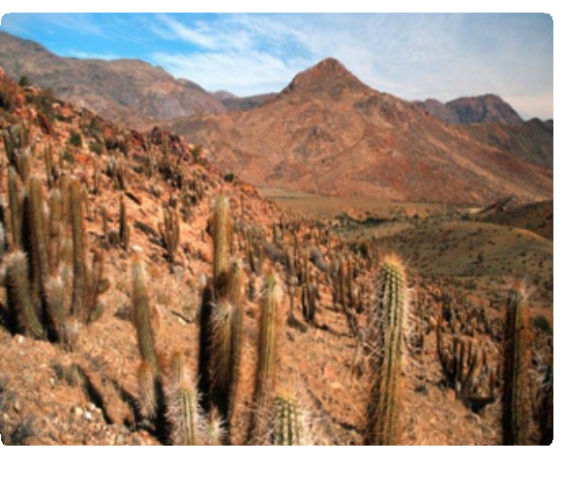

1 2

3 4

4. ¿Cuál de las imágenes anteriores representa la vegetación correspondiente a la zona polar?
A. 1. B. 2. C. 3. D. 4.

3

• Observa el mapa de América que se presenta a continuación y luego responde las
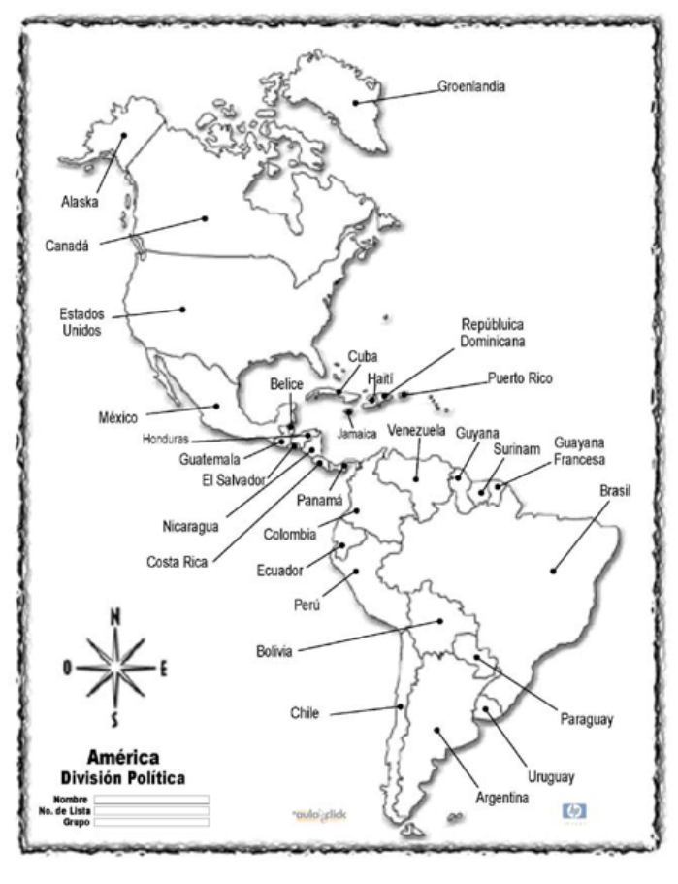

Preguntas N°5 y N°6.

5. Los tipos de mapas se relacionan con la información que representan. ¿A qué tipo de mapa
corresponde la imagen anterior?

A. Político.

B. Económico. C. Físico.
D. Temático.

6. De acuerdo a la ubicación geográfica de Chile, ¿con qué país limita Chile al Este?

A. Perú.

B. Ecuador. C. Brasil.
D. Argentina.

4

• Lee el fragmento, observa el mapa y responde las preguntas N°7 y N°8.
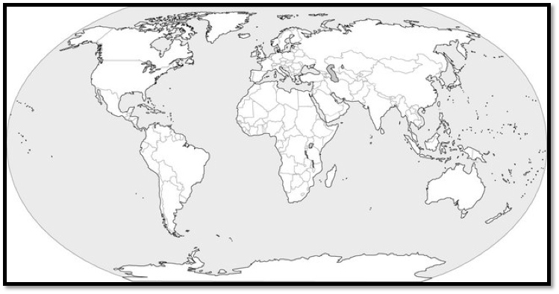

Los abuelos de Marieta, que hoy cursa 4to básico, sienten gran admiración por los griegos y romanos de la Antigüedad, por lo que viajaron a Grecia e Italia para conocer sobre estas culturas.

Punto de partida
N

7. Desde Santiago de Chile (punto de partida en el mapa), los abuelos de Marieta tomaron un avión para dirigirse a Italia, que se encuentra en el continente europeo. Para llegar a su destino, el avión tuvo que cruzar el océano:

A. Pacífico.

B. Atlántico. C. Índico.
D. Ártico.

8. La dirección que tomó el avión para llegar a Europa desde Chile, localizado al suroeste de
América, fue: A. Sureste. B. Suroeste. C. Noreste.
D. Noroeste.

5

• Observa el mapa de la región donde se desarrollaron las culturas griega y romana en la Antigüedad y luego responde la pregunta N° 9.
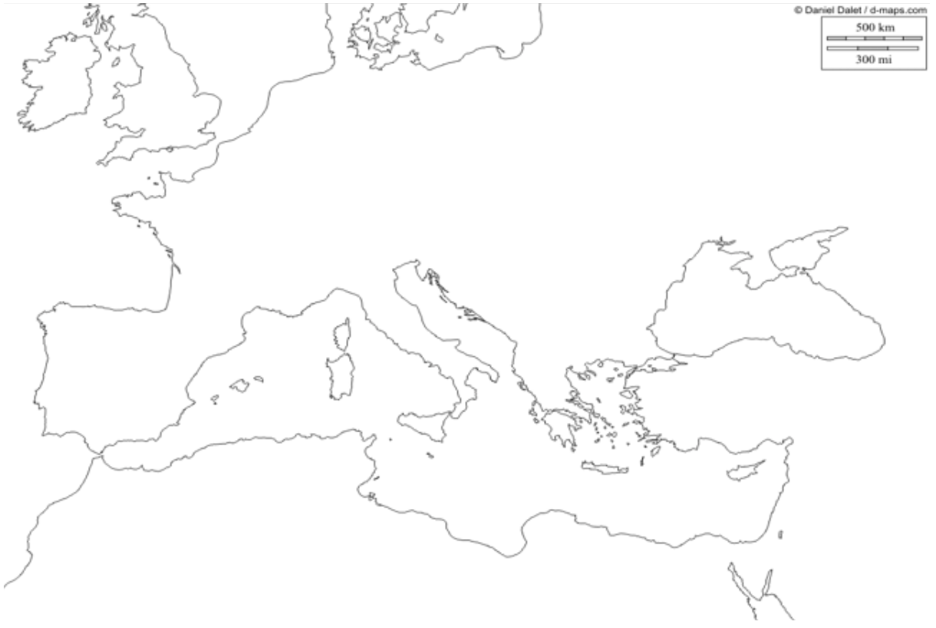

2

6 5

3 4

1

http://ragazine.cc/2013/04/art-of-the-mediterraneanjose-rodeiro/

9. De acuerdo al mapa anterior, los números 3 y 5 corresponden respectivamente a:

A. Península de los Balcanes y península Itálica. B. Península Ibérica y península Itálica.
C. Península de los Balcanes y norte de África. D. Península Itálica y Asia Menor.

10. ¿Cuál de las siguientes características geográficas, con relación al relieve, impidieron que los griegos formaran un solo Estado?

A. La permanente sequía.
B. La presencia de montañas. C. La abundante vegetación. E. La cercanía del mar.

6

11. Para los griegos de la Antigüedad, el mar Mediterráneo fue muy importante, porque les permitió:

A. Convertirse en extraordinarios comerciantes. B. El contacto con culturas de tres continentes. C. Expandir la cultura griega hacia Oriente.
D. Todas las anteriores.

• Observa la línea del tiempo correspondiente a la evolución política de Roma que se
Presenta a continuación y luego responde las preguntas N° 12 y N° 13.

Línea de tiempo de la historia de Roma

753 a. C 509 a. C 27 a. C 476 d. C

Monarquía
República Imperio

12. De acuerdo a la información que se presenta en la línea de tiempo, ¿qué tipo de gobierno se
Estableció en Roma entre el 509 a.C. y el 27 a.C?

A. Monarquía. B. Democracia. C. República.
D. Imperio.

13. De acuerdo a la evolución política de Roma, podemos afirmar que:

A. La Monarquía se desarrolló después que la República.

B. La República se desarrolló entre la Monarquía y el Imperio.
C. El Imperio se desarrolló completamente antes del nacimiento de Cristo. D. La República fue el último sistema de gobierno desarrollado en Roma.

7

14. La forma en que los griegos de la Antigüedad organizaron su vida política, social y económica, estuvo influida por el paisaje geográfico del área que habitaron, haciendo difícil su comunicación por tierra. En cada valle los griegos formaron ciudades independientes, a las que llamaron:

A. Polis.

B. Acropolis. C. Estados. D. Villas.
EJE HISTORIA

15. El sistema de gobierno que crearon los griegos en Atenas y que hoy se practica en muchos
Estados del mundo, se conoce con el nombre de:

- Aristocracia
- Dictadura
- Timocracia
- Democracia

• Lee el siguiente fragmento y luego responde la pregunta N°16.

Los romanos fueron grandes constructores de carreteras. Cuando los romanos estaban en plena conquista de Italia, se construyó el primer camino romano que se conoce hasta la actualidad con el nombre de Vía Apia.

Luego, comprendieron que era muy importante mantener unido su imperio y construyeron más de 7.600 kilómetros de caminos. Roma estaba conectada con cualquier rincón del imperio y a ella llegaban productos de todas partes del mundo.

16. De acuerdo al fragmento de lectura anterior, los romanos construyeron más de 7.600 kilómetros de caminos, porque:

A. Les era más fácil transportar a sus soldados hacia el norte de África.

B. Debían mantener a Roma comunicada con todas las regiones del imperio. C. Roma solo podía abastecerse de alimentos por transporte terrestre.
D. De todos los rincones del imperio debían llegar representantes a saludar al emperador.

8

Lee el siguiente fragmento y luego responde las preguntas N°17 y N°18.

Durante el consejo de curso del 3B la profesora les comenta a los alumnos y alumnas que Javier, alumno nuevo y con una discapacidad física (minusválido), está muy triste porque nadie quiere jugar con él en los recreos. Por esta razón, les da algunos minutos para reflexionar al respecto pidiéndoles que piensen cómo se sentirían ellos en el lugar de Javier. Luego la profesora escucha los distintos testimonios y puede darse cuenta que muchos niños y niñas empezaron a tomar conciencia de lo mal que lo ha estado pasando Javier. Al final de la hora de clase, la directiva del curso se comprometió a organizar a los compañeros(as) para que Javier siempre tuviera con quien jugar.

FORMACIÒN CIUDADANA:

17. De acuerdo al fragmento leído, ¿qué derecho del niño fue pasado a llevar por los compañeros(as)
¿De Javier?

A. El derecho a ser escuchado.

B. El derecho a tener nacionalidad. C. El derecho a no ser discriminado. D. El derecho a la educación.

18. Los compañeros y compañeras de Javier consideraron que su deber era ayudarlo a integrarse al curso para que lo pasara mejor en la escuela, por lo que se comprometieron a:

A. Ser respetuosos y solidarios con su compañero. B. Ser obedientes y responsables con su profesora. C. Mantener la sala de clases ordenada y limpia.
D. Levantar la mano para dar sus opiniones.

10

• Lee el siguiente fragmento y responde la pregunta N°19.

“Es una organización orientada a dar soluciones habitacionales a personas sin hogar (…) Trabaja con las familias que viven en campamentos en su proceso de erradicación hacia un nuevo barrio”.

20. La descripción anterior corresponde a una institución de servicio social conocida como:

A. Fundación Las Rosas.
B. Un Techo para Chile.
C. Cruz Roja Chilena.
D. Fundación Paréntesis.

